先来介绍HC-SR04超声波模块：

[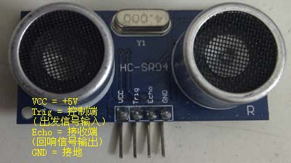](http://www.51hei.com/UploadFiles/2014-04/huqin/psu(37).jpeg)

1、本模块性能稳定,测度距离精确:  
能和国外的SRF05,SRF02等超声波测距模块相媲美。模块高精度，盲区（2cm）超近,稳定的测距是此产品成功走向市场的有力根据！

2、主要技术参数：  
1)使用电压：DC5V   
2)静态电流：小于2mA  
3)电平输出：高5V   
4)电平输出：底0V  
5)感应角度：不大于15度  
6)探测距离：2cm-450cm  
7)高精度：可达0.3cm

3.接线方式:

VCC、trig（控制端）、 echo（接收端）、 GND

4.使用方法：  
一个控制口发一个10US以上的高电平,就可以在接收口等待高电平输出.一有输出就可以开定时器计时,当此口变为低电平时就可以读定时器的值,此时就为此次测距的时间,方可算出距离.如此不断的周期测,就可以达到你移动测量的值了~~

5.模块工作原理：  
　　(1)采用IO触发测距，给至少10us的高电平信号;  
(2)模块自动发送8个40khz的方波，自动检测是否有信号返回；  
　　(3)有信号返回，通过IO输出一高电平，高电平持续的时间就是  
超声波从发射到返回的时间．测试距离=(高电平时间*声速(340M/S))/2;

Arduino代码：

// Trig接Arduino板的Digital 5口，触发测距；Echo接Digital 4口，接收距离信号。

int inputPin=4; // 定义超声波信号接收接口  
int outputPin=5; // 定义超声波信号发出接口  
int ledpin=13;  
void setup()  
{  
Serial.begin(9600);  
pinMode(ledpin,OUTPUT);  
pinMode(inputPin, INPUT);  
pinMode(outputPin, OUTPUT);  
}  
void loop()

{  
digitalWrite(outputPin, LOW); // 使发出发出超声波信号接口低电平2μs  
delayMicroseconds(2);  
digitalWrite(outputPin, HIGH); // 使发出发出超声波信号接口高电平10μs，这里是至少10μs  
delayMicroseconds(10);  
digitalWrite(outputPin, LOW); // 保持发出超声波信号接口低电平  
int distance = pulseIn(inputPin, HIGH); // 读出脉冲时间  
distance= distance/58; // 将脉冲时间转化为距离（单位：厘米）  
Serial.println(distance); //输出距离值   
delay(50);   
if (distance >=50)  
{//如果距离大于50厘米小灯亮起  
digitalWrite(ledpin,HIGH);  
}//如果距离小于50厘米小灯熄灭  
else  
digitalWrite(ledpin,LOW);  
}